Как включить Web Push уведомления в браузере

Chrome
В адресной строке кликните по иконке «замка». В появившемся окне напротив настройки «Уведомления» укажите «Разрешить».
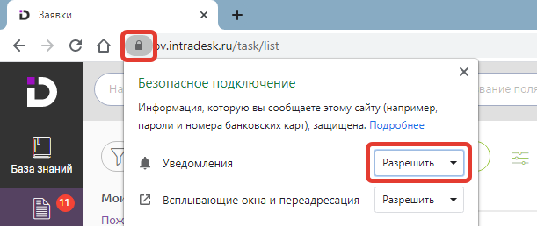
После применения настроек обновите страницу.
*Если у вас возникли проблемы с настройкой, вы можете найти дополнительную информацию по ссылке: https://support.google.com/chrome/answer/3220216?co=GENIE.Platform%3DDesktop&hl=ru

FireFox
В адресной строке кликните по иконке «уведомления». В появившемся окне нажмите на «Разрешить уведомления».
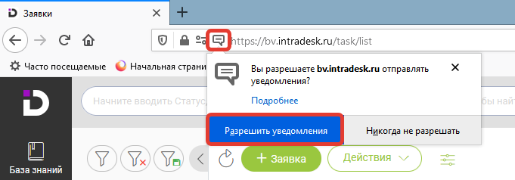
После применения настроек обновите страницу.
*Если у вас возникли проблемы с настройкой, вы можете найти дополнительную информацию по ссылке: https://support.mozilla.org/ru/kb/veb-push-uvedomleniya-v-firefox

Яндекс.Браузер
В адресной строке кликните по иконке «замка». В появившемся окне найдите переключатель «Получать уведомления от сайта» и установите его в положение «Вкл».
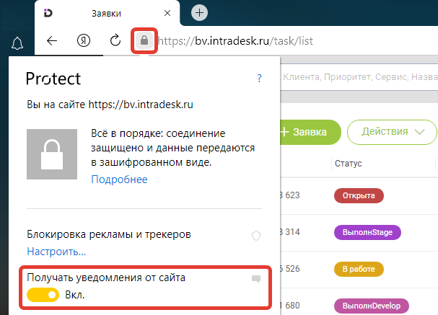
После применения настроек обновите страницу.
*Если у вас возникли проблемы с настройкой, вы можете найти дополнительную информацию по ссылке: https://yandex.ru/support/browser/personalization/notification.html#sites

Opera
В адресной строке кликните по иконке «замка». В появившемся окне напротив настройки «Уведомления» укажите «Разрешить».
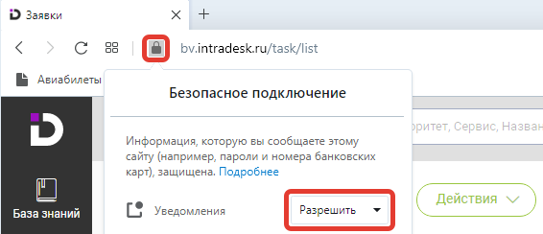
После применения настроек обновите страницу.
*Если у вас возникли проблемы с настройкой, вы можете найти дополнительную информацию по ссылке: https://help.opera.com/ru/latest/web-preferences/#%D0%A3%D0%BF%D1%80%D0%B0%D0%B2%D0%BB%D0%B5%D0%BD%D0%B8%D0%B5-%D1%83%D0%B2%D0%B5%D0%B4%D0%BE%D0%BC%D0%BB%D0%B5%D0%BD%D0%B8%D1%8F%D0%BC%D0%B8

Safari
К сожалению, отправка Web Push уведомлений для браузера Safari пока что не работает.

